План урока в 6 классе на основе методики «Перевернутый класс» для 6 класса по теме
«Directions in the City»

Выполнил: Бовыкин Максим Юрьевич,
учитель английского языка МАОУ лицей № 1 города Кунгура

Цель урока: развитие лексико-грамматических навыков в рамках темы “Directions in the City” c использованием технологии «перевернутый класс»
Задачи урока:
- обеспечить в ходе урока повторение лексических единиц по теме "Directions in the city";
- создать условия для развития памяти, внимания;
- развивать умение оформлять свои мысли в устной форме; слушать и понимать речь других;
- создать условия для развития таких аналитических способностей учащихся, как умение анализировать, сопоставлять, сравнивать, обобщать познавательные объекты, делать выводы.

Ход урока
Этап-1. Задания для самостоятельного изучения.
- Watch the video and try to guess the topic. (Use your mobile phone and scan the QR-code)

- Read the following rebus and make the topic more specific.

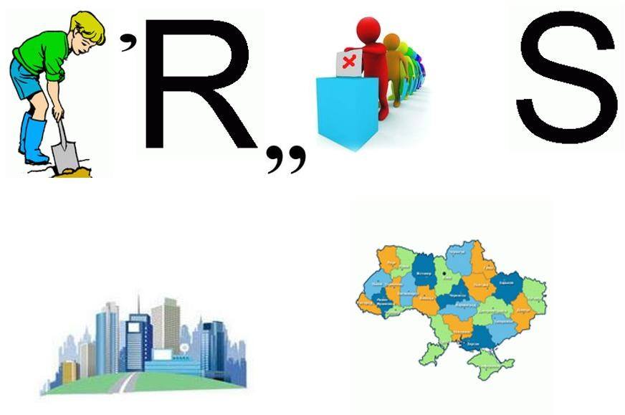

- Do this exercise before you listen .Write the correct word in the boxes below the picture.
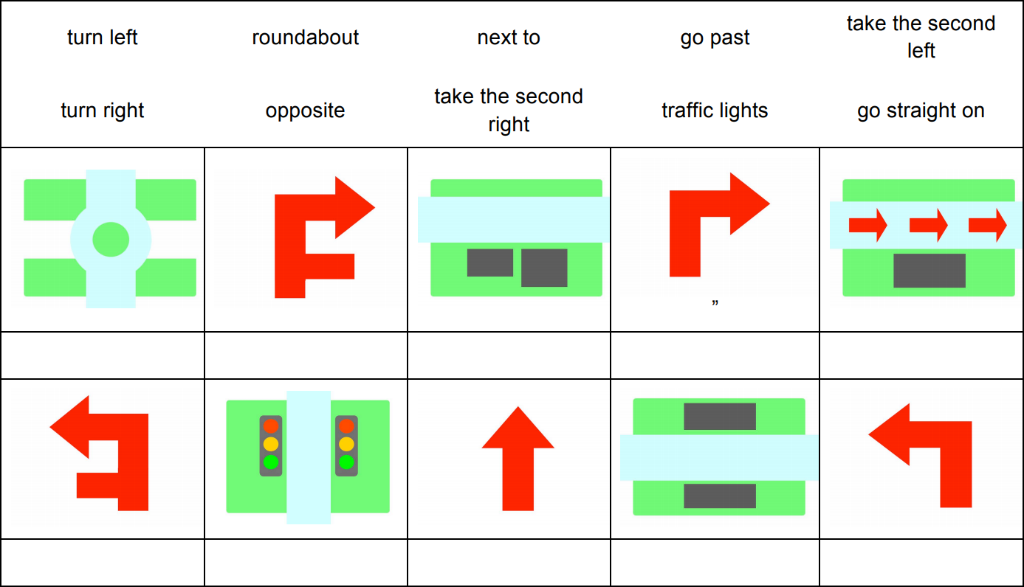

- Listen to the recording and tick the right answer. http://learnenglishteens.britishcouncil.org/skills/listening/elementary-a2- listening/giving-directions

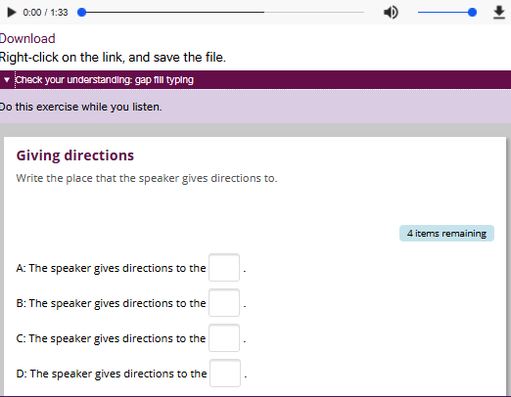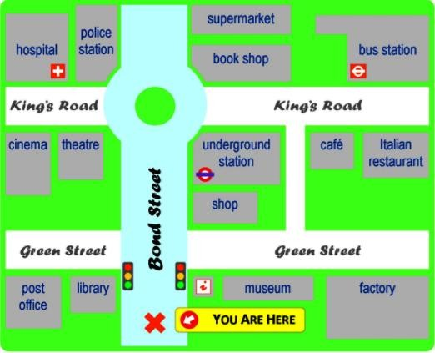

- Listen the recording again and complete gaps with a word from the box.

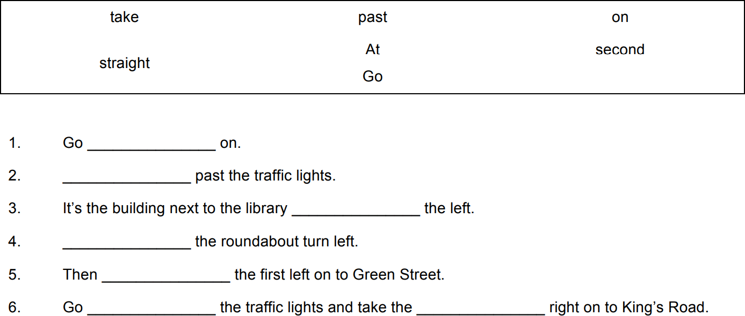

- Follow the link and choose the right place in the city.

- Follow the link and do the crossword.

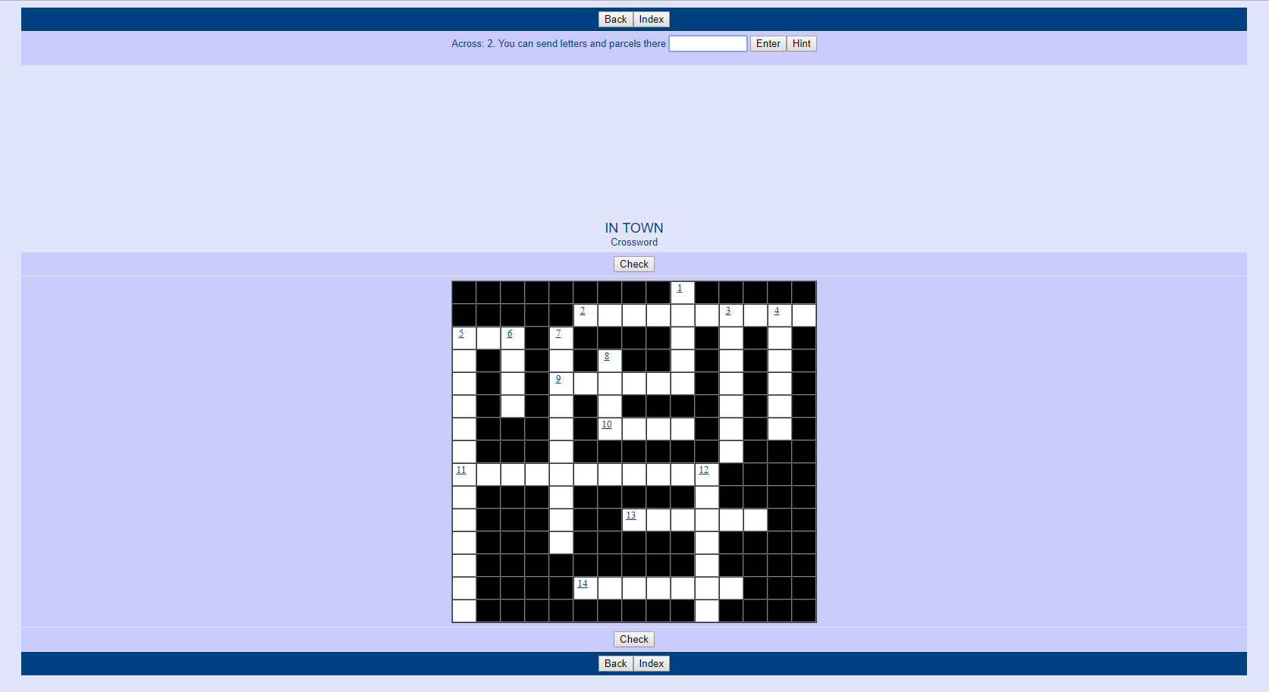

9. Follow the link and create your own mind map based on material you have learned.
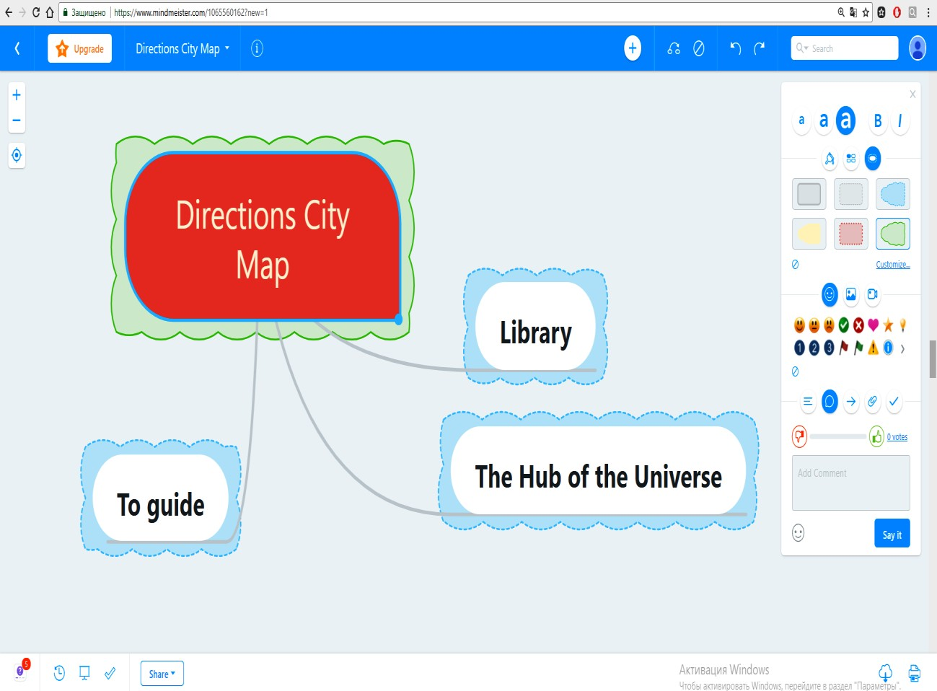
Тема для обсуждения в онлайн чате.

You have a route lists in your diaries. Describe you route from home to school using the vocabulary of this lesson.
- Этап. Онлайн тест.
Follow the link. Do the test and get a mark according the criteria you can see below.

5 | 4 | 3 | 2
100-85% | 84-70% | 50-69% | 49-0%

- Этап. Задание на уроке.
  - Read the sentences and draw the places on the map.

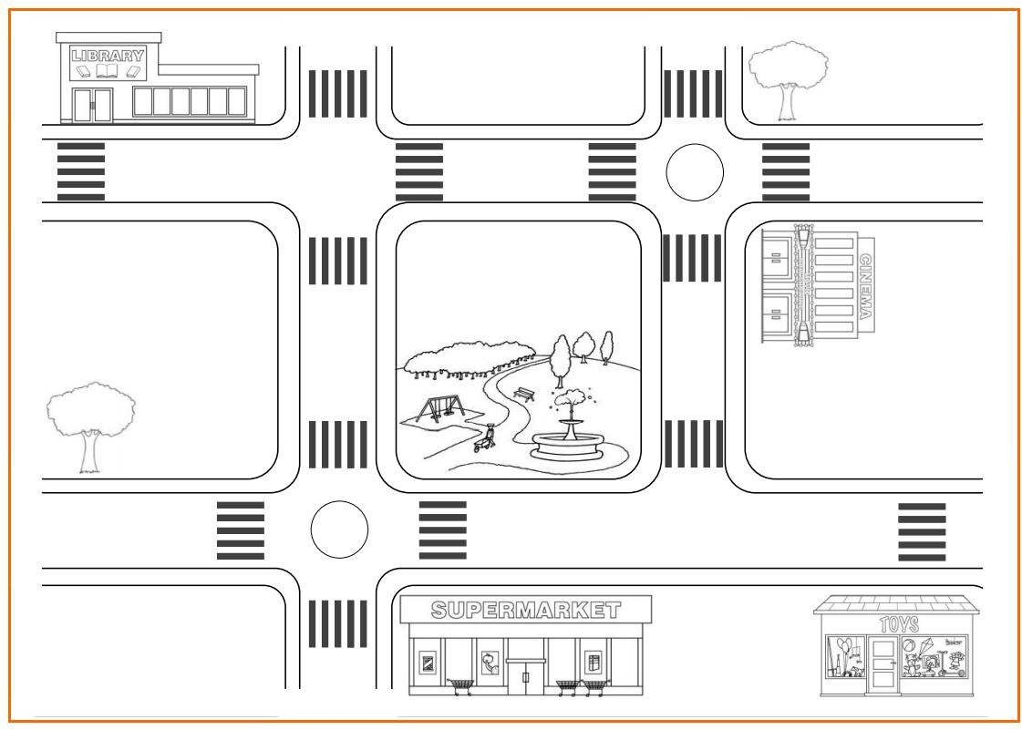
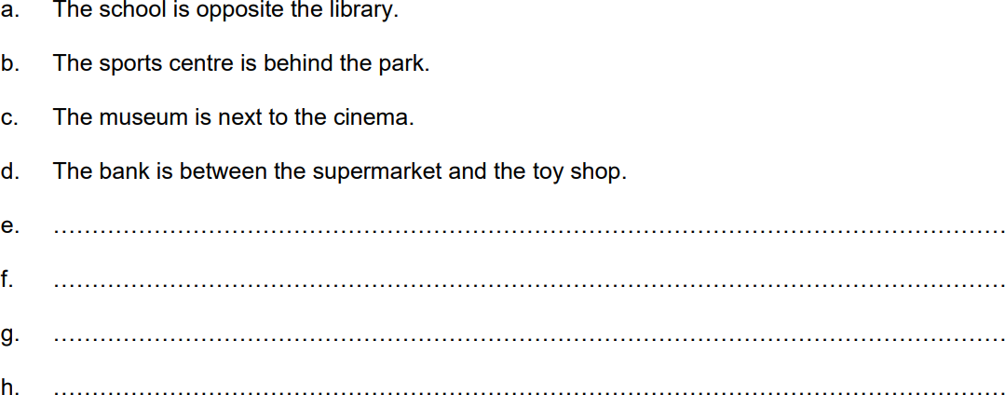

  - Let us divide into three groups.
  - Each group have got a map with three the most prominent places of our town.

  - You should record the route from the train station to these places. Give some specific information about this place. Use the link.https://www.rutraveller.ru/resort/31295/places
  - Convert the audio file into QR-codes.
  - Put the QR-codes to the right place (use classroom computer) Present your work in front of the class.
Список используемых ресурсов:
- https://www.rutraveller.ru/resort/31295/places
- http://learnenglishteens.britishcouncil.org/skills/listening/elementary-a2- listening/giving-directions
- http://rebus1.com/
- https://www.mindmeister.com/ru?utm_source=google&utm_medium=cpc&utm_ campaign=ru_ru_search&utm_content=mm&gclid=EAIaIQobChMI1dqnl6Sp5gIV QcwYCh0EWg-2EAAYASAAEgK3RfD_BwE
- https://fr.qr-code- generator.com/a1/?ut_source=google_c&ut_medium=cpc&ut_campaign=franzoesi sch_variations&ut_content=qr_code_generate_exact&ut_term=qr%20generate_e& gclid=EAIaIQobChMImOX- 26Sp5gIVhswYCh3lvAMoEAAYASAAEgLITPD_BwE
- https://agendaweb.org/

